**VILNIAUS UNIVERSITETAS**

**MATEMATIKOS IR INFORMATIKOS**

**FAKULTETAS**

   
   
 

AURIMAS ADLYS​

ALEKSANDRAS BILEVIČIUS ​

JUSTAS DRAGŪNAS​

ROKAS GERVETAUSKAS

   
   
   
LABDAROS PROGRAMA „KINDER“

   
 

  

**Vilnius, 2022m.**

# Kontekstas

* **Idėja** – programėlė, leidžianti atiduoti bei pasiimti nereikalingus daiktus. Programoje bos implementuojama taškų sistema pagal atiduotų daiktų skaičių / vertę. Sukaupti taškai iškeičiami į projekto partnerių siūlomus prizus, pavyzdžiui, nuolaidų kuponus jų parduotuvėse.
* **Vizija** – sumažinti naudotinų daiktų utilizavimą, sumažinti taršą ir padėti nepasiturintiems.
* **Misija** - sukurti programėlę, kuri suteiks galimybę ir skatins žmones bei įmones užsiimti labdaringa veikla bei ją priimti.
* **Ribos** :
  + Personalo**:**
    - Progamėlei reikalingas tobulėjimas ir vystymas visu jo veikimo laikotarpiu, todėl reikalinga programuotojų komanda, kuri tai užtikrins.
    - Pagrindiniai naudotojai yra paprasti žmonės, kuriems retkarčiais kyla įvairiausių problemų (susijusiu su programėle), todėl reikalingas support‘as, kuris atsakys į naudotųjų klausimus (email, programėlės chat‘u, telefonu).
    - Programėlė turi pasiekti kuo daugiau žmonių, kad butų veiksmingas, todėl jam reikalinga marketingas ir komanda dirbanti su juo.
  + Teritorijos
    - Projektas bus vykdomas Lietuvos ribose.
  + Verslo:
    - Projektas vykdomas nesiekiant jokios finansinės naudos.
    - Kinder nesirūpina daiktų sandėliavimu ir laikymu
    - Kinder nesirūpina daiktų pervežimu/pristatymu
  + Sisteminės:
    - Vartotojo ir jo įkeltų daiktų duomenų bazė
    - Vartotojo ir galimų paimti daiktų duomenų bazė.
    - Vartotojo susisiekimas su kitu vartotoju.
* **Naudotojai** –
  + Davėjai- žmonės / įmonės, norintys atiduoti nenaudojamus / brokuotus daiktus (drabužius, baldus, elektroniką, ir panašiai).
  + Gavėjai-žmonės, norintys gauti daiktų, kurių negali įsigyti.
* **Partneriai** - baldų, drabužių parduotuvės, etc.
* **Konkurentai arba organizacijos siekiančios tu pačių tikslų**
  + Caritas **–** drabužius ir įvairius daiktus renka visoje Lietuvoje. Juos dalina pagalbos prašantiems žmonėms.
  + Aukokdaiktus.lt – suteikia galimybę atiduoti konkrečiai šeimai ar organizacijai daiktus, bet drabužių poreikis menkas.
  + TEXTALE – padovanotus drabužius paskirsto socialinėms organizacijoms (Bendrija „Vilniaus Viltis“, Vilniaus miesto nakvynės namai ir kt.), kitus taiso bei atnaujina ir parduoda.
* **Kuo Kinder pranašesnė už konkurentus**
  + Kinder davėjui yra leidžiama pasirinkti asmenį, kuriam norėtų dovanoti daiktą – taip programėlės naudotojas tiesiogiai bendraudamas su gavėju gali užmegzti artimesnį ryšį.
  + Kinder davėjui ir gavėjui yra leidžiama bendrauti (per chat‘ą) – taip programėlės leidžia artimiau bendrauti ir supažinti.
  + Kinder davėjas gali gauti prizus už atiduotus daiktus.

Visi šie punktai būdingi tik Kinder programėlei ir tuo ji išsiskiria iš konkurentų.

Stakeholder‘iai, jų poreikiai

* Savininkai – nesiekia pelno, siekia matyti besipildančias projekto viziją ir misiją.
* Darbuotojai – siekia prisidėti prie labdaringos veiklos, gerų darbo sąlygų.
* Partneriai – siekia gauti reklamos ir taip įgyti naujų klientų.
* Vartotojai - siekia lengvai bei greitai atsikratyti nenaudojamų daiktų, rinkti karmos taškus ir iškeisti juos į naudingus prizus; gauti reikiamų daiktų nemokamai.
* Nepasiturinčios bendruomenės – siekia nesunkiai gauti reikiamų daiktų.
* Labdaringos organizacijos padedančios žmonėms (Caritas) – siekia gauti daiktų, kad galėtų suteikti pagalbą ir juos atiduoti tiems kam jų reikia.
* Visuomenė – skatinama būti bendruomenškesniais piliečiais, atiduoti nebenaudojamus daiktus vietoj to, kad juos išmesti. Visuomenė siekia būti geresnė ir darnesnė.

SWOT

* **Stiprybės**
  + Vienintelė Lietuvos labdaros aplikacija turinti chat‘ą.
  + Labdaros aplikacija, kurioje už labdarą galima gauti prizų.
  + Vienintelė Lietuvos labdaros aplikacija, turinti *person-to-person* mechanizmą.
* **Silpnybės**
  + Aplikacija ir šis projektas dar nėra žinomas visuomenėje.
  + Aplikacija nepritaikyta Android ir IOS sistemai.
  + Aplikacija šiuo metu neturi rėmėjų ir partnerių.
* **Galimybės**
  + Programėlės naudojimo lengvumas – tutorial‘as.
  + Maža konkurencija.
  + Didelė programėlės paklausa Lietuvoje- apima visus suaugusius.
* **Grėsmės**
  + Rizika, kad aplikacijoje gavėjų bus žymiai daugiau nei davėjų.

Verslo modeliai

* **Informacinis modelis:**

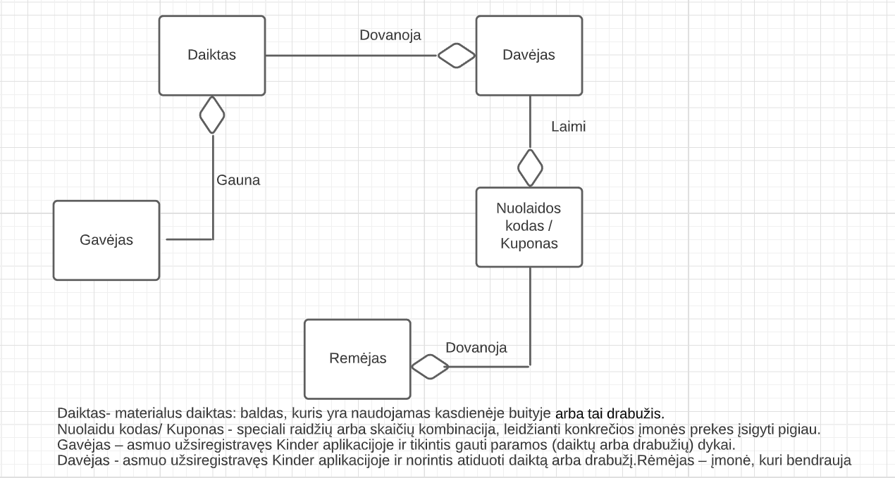

* **BPM**:

Funkciniai reikalavimai

|  |  |
| --- | --- |
| FR1 | Programoje būtina registracija arba prisijungimas norint ja naudotis. |
| FR2 | Aplikacijoje naujas vartotojas turi būti supažindinamas su jos veikimu. |
| FR3 | Aplikacijos naudotojas (davėjas) turi galimybę slėpti daiktą, t.y. nerodyti gavėjams. |
| FR4 | Aplikacijoje turi veikti pokalbių mechanizmas - žmogus su žmogumi. |
| FR5 | Aplikacijoje naudotojas (davėjas) galės įkelti daikto nuotrauką. |
| FR6 | Aplikacijoje naudotojas (gavėjas) galės pasirinkti kategoriją, kuri jį domina. |
| FR6.1 | Kategorijos išskirstomos į: NSFW, rūbai, baldai, buitinė technika. |
| FR6.1.1 | Kategorijos išskirstomos į potemes. Pavyzdžiui, rūbai gali būti: vyriški, moteriški, vaikiški. Baldai: naudojami sėdėjimui (pvz.: kėdė, fotelis, suolas), naudojami gulėjimui (pvz.: lova, lopšys, sofa), naudojami kaip paviršius (pvz.: stalas, rašomasis stalas), naudojami daiktų laikymui (pvz.: lentyna, spinta). |
| FR7 | Sistema, daiktą atiduodančiąjam vartotojui duoda pranešimą apie pokalbio užklausą. |
| FR7.1 | Po savaitės davėjui neatsakius, užklausa sunaikinama. |
| FR7.2 | Atsakius į pokalbį, užklausęs žmogus gali dalyvauti pokalbyje. |
| FR7.3 | Galima uždaryti pokalbį gavėjui patvirtinus daikto gavimą arba atiduodančiajam nusprendus. |
| FR8 | Sistema vartotojui, įkėlusiam daikto prašymą, leidžia jį redaguoti. |
| FR9 | Už prekės įkėlimą vartotojas gauna „karmos” taškų pagal prekės kategoriją. |
| FR10 | Sistema privalo pateikti atiduoto daikto patvirtinimo pranešimą. |

Nefunkciniai reikalavimai

|  |  |
| --- | --- |
| NFR1 | Pokalbių mechanizmas |
| NFR1.1 | Pokalbių mechanizme veiks necenzūrinių žodžių aptikimas ir cenzūravimas. |
| NFR2 | Nuotraukų įkėlimas |
| NFR2.1 | Sistema priims nuotraukas tik JPG/PNG formatu. |
| NFR2.2 | Nuotraukos dydis negali viršyti 2 MB. |
| NFR3 | Techninė specifikacija |
| NFR3.1 | Susirašinėjimui ir nuotraukoms reikia atskirų serverių. |
| NFR3.2 | Serveris turi daryti atsargines kopijas kas 1 mėnesį. |
| NFR4 | Informacijos laikymas ir šalinimas |
| NFR4.1 | Pokalbių žinutės ir nuotraukos saugomos 2 mėnesius nuo paskutinės žinutės, po to šalinamos. |
| NFR4.2 | Daiktų nuotraukos po atidavimo dar saugomos 1 savaitę, po to šalinamos. |
| NFR4.3 | Naudotojui ištrynus paskyrą jo susirašinėjimai nėra ištrinami. |
| NFR5 | Vartotojo ypatingieji duomenys viešai neprieinami, prie pasiūlymo matomas tik skelbiančiojo asmens vardas bei miestas. |
| NFR6 | Įvykus klaidai, ji registruojama į sistemą. |
| NFR7 | Kiekviena funkcija bei visa sistemos darna prieš paleidžiant į rinką turi būti patikrinta. |
| NFR8 | Atlikus operacijas, įvedus netinkamus duomenis ar įvykus kitiems, aprašymo vertiems, įvykiams, turi būti pateikiamos reikšmingos žinutės, pranešimai. |

Atsekamumo matrica

* **Funkcinių reikalavimų testai**

|  |  |  |
| --- | --- | --- |
| Testo Nr. | Testo pavadinimas | Testo žingsniai |
| T1 | Registracija | 1. Įeiti į registracijos puslapį. 2. Įvest el. paštą. 3. Įvest vardą. 4. Įvest pavardę. 5. Įvest būsimą slaptažodį. 6. Spausti – „Prisijungti”. |
| T2 | Prisijungimas | 1. Įeiti į prisijungimo puslapį. 2. Įvest el. paštą. 3. Įvest slaptažodį. 4. Spausti – „Prisijungti”. |
| T3 | Tutorial 1 - duoti | 1. Paspausti ant mygtuko- „Pradėti susipažinimą 1“. 2. Užpildyti demo daikto aprašymą. 3. Priskirti daiktą reikiamai kategorijai. 4. Pabaigti mokymą. |
| T4 | Tutorial 2 - gauti | 1. Paspausti ant mygtuko- „Pradėti susipažinimą 2“. 2. Peržiūrėti demo daiktų sąrašą. 3. Pa‘swaip‘inti nepatikusį. 4. Pa‘like‘inti patikusį. 5. Pabaigti mokymą. |
| T5 | Daikto slėpimas | 1. Įkelti daiktą. 2. Sukurti aprašymą. 3. Pažymėti varnelę ,,Slėpti nuo kitų“. 4. Išsaugoti daiktą. |
| T6 | Pokalbio mechanizmas | 1. Įeiti į bendravimo langą / puslapį. 2. Išsiųsti žinutę 3. Gauti žinutę |
| T7 | Nuotraukos įkėlimas | 1. Įeiti į daikto įkėlimo langą. 2. Paspausti mygtuką „Įkelti nuotrauką". 3. Pasirinkti norimą nuotrauką. 4. Paspausti ,,Išsaugoti nuotrauką“. |
| T8 | Filtravimas | 1. Pasirinkti filtravimo kategoriją. 2. Eiti į sąrašo peržiūrą. 3. Swaip‘inti daug kartų ir tikrinti daiktų kategorijas. 4. Neradus klaidų testas baigiasi. |

* **Funkcinių reikalavimų atsekamumo matrica**

|  |  |  |  |  |  |  |  |  |
| --- | --- | --- | --- | --- | --- | --- | --- | --- |
| Testo Nr. | T1 | T2 | T3 | T4 | T5 | T6 | T7 | T8 |
| Funkciniai reikalavimai |
| FR 1 |  |  |  |  |  |  |  |  |
| FR 2 |  |  |  |  |  |  |  |  |
| FR 3 |  |  |  |  |  |  |  |  |
| FR 4 |  |  |  |  |  |  |  |  |
| FR 5 |  |  |  |  |  |  |  |  |
| FR 6 |  |  |  |  |  |  |  |  |